Wat is het effect van obesitas op de celgrootte en collageenvorming in gonadaal, subcutaan en visceraal vetweefsel?

What effect does obesity have on cell size and collagen synthesis in gonadal, subcutaneous and visceral white adipose tissue?

Mark Boer

Cursus Jaar: 2013-2014
Instelling: Hogeschool Utrecht
Institute for Life Sciences & Chemistry

Schoolbegeleider: N. Barendsen
Stagebegeleiders: Dr. R. Stoop en Dr. A.M. van den Hoek

Voorwoord
Beste Lezer,

Voor u ligt mijn afstudeerverslag die na maanden van vallen en opstaan tot stand is gekomen. In dit verslag vindt u een onderzoek naar de veranderingen die in het vetweefsel plaatsvinden tijdens obesitas op cellulair niveau. Daarbij is niet alleen gekeken naar de biologische aspecten, tevens is door mij een methode ontwikkeld om de grootte van adipocyten te kwantificeren. Dit is niet altijd een vloeiend proces geweest en soms dreigde deze zelfs vast te lopen, maar uiteindelijk is het toch af gekomen met goede en betrouwbare resultaten. Het was een leerzaam proces.

Graag wil ik mijn dank uitspreken voor degenen die mij daarbij hebben gesteund. Mijn scriptiebegeleider en SLB’er: Nelleke Barendsen en mijn stagebegeleiders: Reinout Stoop en Anita van den Hoek. In het bijzonder wil ik mijn ouders; Jan Boer en Marja Kemp, van harte bedanken voor hun steun en toeverlaat.

Nu rest mij alleen nog u een fijne leestijd toe te wensen!

Samenvatting
Obesitas is een steeds vaker voorkomende aandoening in West-Europa, Noord-Amerika en andere welvarende delen van de wereld. Uit recent onderzoek van het RIVM is gebleken dat van de gehele volwassen populatie in Nederland in 2012, zo’n 40% overgewicht heeft en 12% obesitas. Bij obesitas vindt een ophoping van vet plaats in verschillende vetdepots. Sommige vetdepots worden als kwalijker beschouwd dan anderen. Zo is al bekend dat excessieve vetopslag in het viscerale vetdepots, dat rond de buik en organen ligt, schadelijker is dan excessieve vetopslag in het subcutane vetdepots, dat onder de huid ligt. Het zou kunnen zijn dat het subcutane vetdepots niet genoeg capaciteit heeft om al het vet op te slaan, waardoor een overflow plaatsvindt naar het viscerale vetdepots. Uiteindelijk leidt deze excessieve vetopslag tot het ontstaan van diabetes en cardiovasculaire ziekten. Dit is de aanleiding om onderzoek te doen naar de opslag van vet in de verschillende vetdepots.

Hiervoor zijn 3 vetdepots gebruikt: peri-gonadaal, subcutaan en viscerale adipocyten, die zijn verkregen over een tijdsreeks van 0 weken, 9 weken en 16 weken hoog vet dieet. Ook zijn 2 anti-diabetes middelen, rosiglitazone en pioglitazone, meegenomen in de metingen om erachter te komen of deze ook invloed hebben op de groei van adipocyten. Om dit te kunnen kwantificeren heb ik een beeldanalyse methode ontwikkeld met behulp van ImageJ.

Uit de resultaten is gebleken dat het gonadale vetdepots het snelste in grootte toeneemt, daarna het subcutane vetdepots en als laatste het viscerale vetdepots. Daarbij wordt het verschil tussen grote en kleine adipocyten groter. Ook de collageenlaag tussen de cellen wordt breder naarmate de muizen langer op een hoog vet dieet zitten. Pioglitazone en Rosiglitazone blijken een remmende werking te hebben op de groei van adipocyten. Hieruit valt te concluderen dat de toename van celgrootte niet gelijkmatig verloopt tussen de verschillende vetdepots. Ten tweede kan geconcludeerd worden dat een hoog vet dieet fibrose kan induceren.

Voor verder onderzoek zou het interessant zijn om een methode te ontwikkelen die de toename van collageen tussen de adipocyten kan kwantificeren. Er is namelijk nog weinig bekend over de rol van fibrose in het ontstaan van diabetes en cardiovasculaire ziektes.

Summary
Obesity is a condition with growing prevalence in Western Europe, North America and other prosperous parts of the world. Recent research by the RIVM has shown that 40% of the total adult population in the Netherlands has overweight and 12% obesity. Obesity can be defined as an excessive accumulation of adipose tissue. This excessive adipose tissue accumulation can sometimes be pathogenic, depending on where the fat has accumulated. It is already known that excessive fat accumulation in the visceral adipose tissue can be more harmful than excessive fat accumulation in the subcutaneous adipose tissue. This might be due to a lack of capacity, which could lead to an overflow of fat to the visceral adipose tissue. Excessive fat accumulation is an important risk factor in developing diabetes mellitus type 2 and cardiovascular diseases. Therefore it is important to know how this fat accumulation and overflow develops, and what differences there are between different adipose deposits.

Three adipose deposits were used for this experiment: peri-gonadal, visceral and subcutaneous adipocytes. These deposits were derived over a time course of 0 week, 9 weeks and 16 weeks high fat diet. There were also 2 anti-diabetics, pioglitazone and rosiglitazone, added to 2 groups of 9 weeks old mice, in order to measure if they affect the growth of adipocytes in any way. To be able to quantify the results I had to develop a method with ImageJ.

The results show that the gonadal adipose tissue increases the fastest in size, followed by the subcutaneous deposit and then the visceral deposit. Not only total size increases but also the difference between smaller and bigger adipocytes. The results also showed that more collagen is synthesised between the cells when mice are longer on a high fat diet. Pioglitazone and Rosiglitazone seem to be able to impair adipocyte growth. From these results can be concluded that adipocyte growth doesn’t occur simultaneously between different adipocyte deposits. Also, a high fat diet can induce fibrosis.

For further research it would be interesting to develop a method to quantify the increase of collagen between adipocytes. Because there is only little known about the role of fibrosis in the development of diabetes and cardiovascular diseases.

Afkortingenlijst

BMI = Body Mass Index
DMT2 = Diabetes Mellitus Type 2
ECM = Extracellulaire Matrix
HFD = High Fat Diet
LDLr = Low Density Lipoproteïne receptor
MetS = Metabool Syndroom
NASH = Niet-Alcoholische Steatose Hepatitis
NEFA= Non-Esterified Fatty Acid
RAA = Radially Averaged Autocorrelation
RDF = Radial Distribution Function
w/w = weight / weight

Inhoudsopgave
Voorwoord 2
Samenvatting 3
Summary 4
Afkortingenlijst 5
1 Inleiding 8
2 Theorie 10
2.1 Het Metabool Syndroom 10
2.2 Obesitas 13
2.3 Verband tussen viscerale obesitas en disfunctioneel vetweefsel 13
2.4 Fibrose 14
2.5 De LDLr -/- muis 14
3 Materialen en Methode 15
3.1 Materialen 15
3.2 Methoden 16
3.2.1 Dierexperimenten 16
3.2.2 Histologische analyse 16
3.2.3 Pioglitazone en Rosiglitazone 17
3.2.4 CRI Nuance 2.10 spectraal microscoop 17
3.2.5 Beeldanalyse 17
4 Resultaten 18
4.1 Histologie 18
4.2 Macro cel oppervlakte meting 20
4.3 Effect van HFD op Gonadaal, Subcutaan en Visceraal vetweefsel 25
4.4 Effect van Pioglitazone en Rosiglitazone op HFD gonadaal, subcutaan en visceraal vetweefsel 26
4.5 Oppervlaktemeting voor collageen 28
4.6 Resultaten collageen oppervlakte meting 29
4.7 De “Radially Averaged Autocorrelation” en “Radial Distribution Function” 30
5 Conclusie 32
6 Discussie 34
Bijlagen 36
Bijlage I: Sirius Rood + Haematoxyline kleuring 36
6.1 Macro cel oppervlaktemeting 36
6.2 Macro collageenmeting 39
7 Literatuurlijst 42

Inleiding
Obesitas is een steeds vaker voorkomende aandoening in West-Europa, Noord-Amerika en andere welvarende delen van de wereld. De diagnose obesitas wordt vastgesteld aan de hand van de Body Mass Index (BMI). De formule hiervan is: gewicht in kg / lengte in meters*lengte in meters. Bij een BMI van boven de 25 is er sprake van overgewicht, bij een BMI van boven de 30 is er sprake van obesitas. Uit recent onderzoek van het RIVM is gebleken dat van de gehele volwassen populatie in Nederland in 2012, zo’n 40% overgewicht heeft en 12% obesitas. De vraag vanuit de bevolking, maar ook de overheid die de volksgezondheid bewaakt, naar middelen om de zwaarlijvigheid tegen te gaan wordt op dit moment alleen maar groter (RIVM, 2012). Obesitas is één van de risicofactoren van het metabool syndroom. Het metabool syndroom is een verzamelnaam voor verschillende risicofactoren die gezamenlijk tot een verhoogd risico op diabetes en cardiovasculaire ziekten leiden.

Bij obesitas vindt een ophoping van vet plaats in verschillende vetdepots. Sommige vetdepots worden als kwalijker beschouwd dan anderen. Zo is al bekend dat excessieve vetopslag in het viscerale vetdepots, dat rond de buik en organen ligt, schadelijker is dan excessieve vetopslag in het subcutane vetdepots, dat onder de huid ligt. Het zou kunnen zijn dat het subcutane vetdepots niet genoeg capaciteit heeft om al het vet op te slaan, waardoor een overflow plaatsvindt naar het viscerale vetdepots. Uiteindelijk leidt deze excessieve vetopslag tot het ontstaan van diabetes en cardiovasculaire ziekten. Dit is de aanleiding om onderzoek te doen naar de opslag van vet in de verschillende vetdepots (Kassie et al, 2011). Uit recent onderzoek is gebleken dat vetweefsel van individuen met obesitas fibrotische kenmerken vertoont. Fibrose is een overmatige productie van extracellulaire matrix eiwitten, waarvan collageen de meest voorkomende is en speelt in veel ziektebeelden een rol. Bij obesitas wordt dit waarschijnlijk veroorzaakt door de toename van grootte van adipocyten, waardoor mechanische stress ontstaat. Door deze stress vindt schade plaats in het weefsel waardoor een fibrotisch proces op gang komt (Sun et al, 2013).

Over het ontstaan en verloop van fibrose in vetweefsel, de fibrotische veranderingen tussen verschillende vetdepots en de eventuele rol in het ontstaan van diabetes en cardiovasculaire aandoeningen is echter weinig bekend. Het doel van dit onderzoek is om meer inzicht te krijgen in de histologische veranderingen tussen verschillende vetdepots bij hoog vet dieet vetweefsel ten opzichte van normaal vet dieet vetweefsel. Uit deze probleem- en doelstelling vloeit de volgende onderzoeksvraag: Wat is het effect van obesitas op de celgrootte en collageenvorming in gonadaal, subcutaan en visceraal vetweefsel?

Theorie
Dit hoofdstuk beschrijft en definieert het Metabool Syndroom (MetS) en gaat dieper in op de rol van obesitas. In paragraaf 2.1 wordt uitgelegd wat het Mets precies is en welke risicofactoren hierbij een belangrijke rol spelen. In paragraaf 2.2 wordt uitgelegd welke pathofysiologische rol obesitas heeft bij het ontstaan van Mets.

Het Metabool Syndroom
Het Metabool Syndroom is een gezondheidstoestand die wordt gedefinieerd als een klustering van metabole aandoeningen die samen tot een verhoogd risico op hart- en vaatziekten en diabetes mellitus type 2 (DMT2) leiden. Het gaat hierbij om 5 risicofactoren: hyperglykemie, hypertriglyceridemie, abdominale obesitas, verlaagde HDL-cholesterol waarde en hypertensie. Dit is de meest recente definitie van MetS opgesteld door de International Diabetes Federation. Er is echter nog veel discussie over de exacte definitie, zo wordt hyperinsulinemie ook door sommige instituten beschreven als risicofactor. Daarnaast zijn er nog een aantal andere aandoeningen die in verband gelegd kunnen worden met deze risicofactoren; zoals chronische inflammatie, verhoogde kans op trombose, niet-alcoholische steatose hepatitis (NASH) en slaap apneu. Door de vele factoren die een rol spelen bij Mets is de exacte definitie lastig vast te stellen. Ook is er nog weinig bekend over de pathogene mechanismen die bij Mets een rol spelen (Kassie et al, 2011)
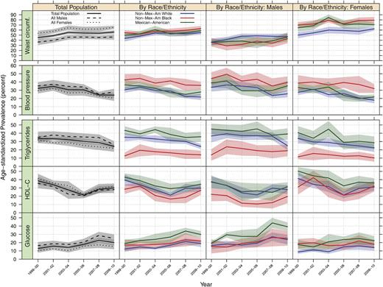
Figuur 1: De biologische thresholds, gedefinieerd door de Joint Scientific Statement in 2009, waren: 1) Middelomtrek ≥102 cm (mannen) ≥88 cm (vrouwen); 2) plasma glucose tijdens vasten ≥100 mg/dl; 3) bloeddruk ≥130/85 mm Hg; 4) triglyceridewaardes ≥150 mg/dl; 5) HDL cholesterol waardes <40 mg/dl (mannen) en <50 mg/dl (vrouwen). (Sánchez et al, 2013)

In het bovenstaande figuur is de ontwikkeling te zien van de 5 risicofactoren bij Noord-Amerikaanse mannen/vrouwen over een periode van 1999 tot 2010. In deze periode is de prevalentie van MetS (gebaseerd op de risicofactoren) afgenomen (van 25,5% tot 22,9). Hierbij is de bloeddruk afgenomen (van 32,3% tot 24%) net als de triglyceridewaardes (van 33,5% tot 24,3%) en de HDL cholesterolwaardes (van 38,5% tot 30,1%). De middelomvang is echter toegenomen (van 45,4% tot 56,1%) en ook hyperglykemie (van 12,9% tot 19,9%). De afname van cholesterol in bloed en de bloeddruk is waarschijnlijk te verklaren door de populariteit van medicijnen die cholesterol verlagen zoals statines. Daarnaast neemt de consumptie van producten met cholesterolverlagende middelen zoals plantensterolen ook toe. Toch is de prevalentie van obesitas sterk toegenomen. Dit is te verklaren door de toegenomen consumptie van suikers, die in grote mate in verschillende producten aanwezig is. Niet alleen snoep of frisdrank, maar ook producten als brood bevatten veel suiker (Sánchez et al, 2013).
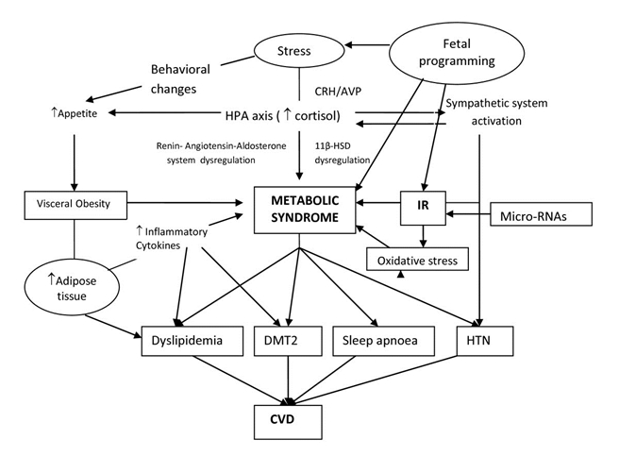
Figuur 2: Een schematische weergave van de condities die een rol spelen bij de pathofysiologie van Mets en hun mogelijke interacties. (Després & Lemieux, 2006)

In het bovenstaande schema zijn verschillende condities te zien die een rol spelen bij de pathofysiologie van Mets: viscerale obesitas, stress, feutale programmering, insuline resistentie en oxidatieve stress. Obesitas en insuline resistentie worden al langer als kernfactoren van Mets beschouwd, maar de rest is wat minder conventioneel.

Eén van die minder conventionele factoren is chronische hypersecretie van stress mediatoren. Chronische hypersecretie van stress mediatoren zoals cortisol leiden tot een overmatige opslag van vetweefsel. Dit is een gevolg van chronisch hypercortisolisme, lage groeihormoon secretie en hypogonadisme. Hypercortisolisme kan een direct effect hebben op het ontstaan van insuline resistentie doordat het de perifere weefsels gevoeliger maakt voor glucocorticoïden. Als reactie daarop vindt een hypersecretie van insuline plaats, waardoor dit weefsel uiteindelijk insuline resistent wordt.

Niet alle condities van Mets worden veroorzaakt door een slechte leefstijl of voeding. Zo zijn er steeds meer aanwijzingen dat de fysiologische waarden van voedingsstoffen, hormonen en metabole stoffen die de moeder bij zich draagt tijdens de zwangerschap invloed kunnen hebben op de metabole/hormonale huishouding van de foetus (Després & Lemieux, 2006)

Obesitas
Een overschot aan lichaamsvet hoeft niet altijd schadelijk te zijn, dat is afhankelijk van de vetdepots waarin het wordt opgeslagen. Bij de mens wordt het meeste vet opgeslagen in het viscerale en subcutane vetdepots. Het viscerale vetdepots ligt rond de buik en organen, het subcutane vetdepots ligt onder de huid over heel het lichaam. Excessieve vetophoping in het viscerale vetdepots kan leiden tot schade aan de organen en het ontstaan van MetS en kan daardoor als marker gebruikt worden voor dysfunctioneel vetweefsel. Excessieve vetopslag in het subcutane vetdepots geeft een minder grote kans op het ontstaan van hartenvaatziekten en DMT2. In extreme gevallen waarbij de vetdepots niet meer in staat zijn het excessieve vet op te slaan nemen de spieren, het hart en de lever deze functie over. In dit geval is er sprake van een ectopische vetopslag (Sun et al, 2013).

Verband tussen viscerale obesitas en disfunctioneel vetweefsel
Een ontregeld non-esterified fatty acid (NEFA) metabolisme kan een rol spelen bij insuline resistentie in individuen met viscerale obesitas. Hypertrofische adypocyten gelegen rond de buik worden gekenmerkt door een hyperlipolytische staat en zijn daarbij resistent voor de antilipolytische effecten van insuline. Als gevolg hiervan komt een flux van NEFA’s richting de lever die een verzwakt lever metabolisme kunnen veroorzaken. Dit leidt tot een toename van hepatische glucose productie. Hepatische insuline resistentie veroorzaakt een afname van apolipoproteine B afbraak en een toegenomen productie van triacylglycerol-rijke lipoproteïnes (Després & Lemieux, 2006).

Omdat NEFA’s van nature al voorkomen in de systemische circulatie zou het kunnen zijn dat ook andere factoren invloed hebben op het veranderde metabolische systeem van viscerale obesitas patiënten. Het vetweefsel is namelijk niet alleen een opslagplaats voor vetten, maar kan ook als een groot endocrien orgaan beschouwd worden. Vele cytokines waaronder pro-inflammatoire moleculen zoals interleukine-6 en tumor necrosis factor α worden in het vetweefsel gemaakt. Bij obesitas gaat dit nog verder, hier vindt namelijk een infiltratie van macrofagen en andere immuun cellen plaats. Dit staat in nauw verband met het ontstaan van fibrose (Sun et al, 2013)

Fibrose
Een factor waarover steeds meer bekend wordt in het disfunctioneren van vetweefsel is fibrose. Fibrose is een overmatige productie van extracellulaire matrix eiwitten en kan een gevolg zijn van weefselschade. In snel groeiend vetweefsel kan mechanische en oxidatieve stress de hypoxia-inducible factor(HIF)α signaalpaden activeren die op zijn beurt tot pro-fibrotische transcriptionele activatie leiden. In de aanwezigheid van zuurstof wordt HIFα afgebroken door een E3 ubiquitine ligase met een pVHL groep. Bij afwezigheid van zuurstof (hypoxia) herkent de pVHL groep HIFα niet en kan het niet worden afgebroken. In dit geval bindt HIFα aan HIFβ en vormt een dimeer, dit dimeer gaat naar de nucleus waar het aan Hypoxia Responsive Elements (HRE) bindt. Deze genen activeren op hun beurt meerdere processen waaronder angiogenese, glucose transport, lactaat dehydrogenase, stikstof oxide synthese en zoals sinds kort bekend ook fibrose(Qiagen, ref 8). Oxidatieve stress is daardoor een oorzaak voor het ontstaan van disfunctioneel vetweefsel. Een belangrijk kenmerk van disfunctioneel vetweefsel is fibrose. Adipocyten zijn omringt door de extracellulaire matrix (ECM), die zorgt voor mechanische steun en reageert op verschillende signaalpaden. Het behouden van een flexibel ECM is essentieel voor het vetweefsel om op een gezonde manier te kunnen groeien. Tijdens het ontstaan van obesitas neemt de hoeveelheid fibrose in het vetweefsel toe, hierdoor neemt de flexibiliteit van de ECM af. Daardoor kunnen de adipocyten niet meer op een normale manier groeien en ontstaat een disfunctioneel vetweefsel. Collageen is het meest voorkomende eiwit in de ECM en wordt als marker gebruikt voor fibrose. Door fibrose wordt ook inflammatie geactiveerd en infiltreren macrofagen en andere immuun cellen het vetweefsel. Inflammatie kan echter ook fibrose activeren, waardoor het nog niet bekend is in welke volgorde deze processen plaatsvinden (Sun et al, 2013 & Steven et al, 2006)

De LDLr -/- muis
Voor alle experimenten zijn mannelijke Low Density Lipoproteïne knockout (LDLr-/-) muizen gebruikt. De LDL receptor is een glycoproteïne die zich voornamelijk op het cel oppervlakte van hepatocyten bevindt. De LDL receptor bindt overtollig LDL cholesterol en verplaatst het naar de lever waar het verder wordt afgebroken en uiteindelijk uitgescheiden. Bij de LDLr -/- muis is het gen van dit eiwit uitgeschakeld, waardoor het LDL cholesterol langer in de systemische circulatie blijft.

Materialen en Methode
Dit hoofdstuk beschrijft de materialen die gebruikt zijn in de experimenten van dit onderzoek, zoals de verschillende weefsels, oplossingen, buffers en chemicaliën. Het tweede deel van dit hoofdstuk beschrijft de verschillende methodes gebruikt bij de experimenten, zoals de collageen kleuring en ImageJ beeldanalyse.

Materialen
Buffers en oplossingen | Beschrijving
Sirius Rood | 0,1% Sirius Rood in verzadigd picrinezuur
SUSA | 20ml formaline, 0,5g NaCl, 4ml ijsazijn, 2g trichloorazijnzuur, 80ml aquadest
Weigert’s haematoxyline kit | Afkomstig van Polysciences, Inc.

Chemicaliën
Alcohol (100, 96, 70%)
HCl
Malinol
Methanol 100%
Xyleen

Weefseltypen
Peri-Gonadaal vetweefsel
Subcutaan vetweefsel
Visceraal vetweefsel

Methoden

Dierexperimenten
Alle dierenexperimenten zijn conform de regels van de Nederlandse wetgeving voor dierenexperimenten goedgekeurd door een onafhankelijke ethische commissie. Voor dit experiment zijn 43 mannelijke LDLr -/- muizen gebruikt. De dieren verbleven in een lichtcyclus van 12 uur, 7 uur ’s ochtends ging het licht aan en 7 uur ’s avonds weer uit, gedurende deze tijd hadden de dieren ad libitum toegang tot voedsel. Het standaard dieet van de muizen wordt Chow genoemd. Dit dieet bevat alle benodigde voedingsstoffen die de muis nodig heeft om gezond te leven, tevens bevat het ook een heel laag percentage vet. Het HFD dieet is in principe hetzelfde maar dan met een vetpercentage van 24% (w/w) varkensvet (D12451 van Research Diets).

Verder zijn 2 groepen geselecteerd, die een interventiemiddel toegediend hebben gekregen; Pioglitazone en Rosiglitazone. Deze groepen hebben eerst 9 weken het HFD dieet gekregen, daarna is het middel op een percentage van 0,01% (w/w) door de voeding gedaan. De dieren zijn ingedeeld in 6 verschillende groepen: T=0 weken Chow, T=9 weken HFD, T=16 weken HFD, T=16 weken Chow, T=16 weken HFD + Pioglitazone en T=16 weken HFD + Rosiglitazone. Het doel van de Chow en HFD groepen is om het verschil te kunnen zien en meten van de grootte van adipocyten in een tijdsreeks, om zo meer te weten te komen over welke vetdepots als eerste vol lopen. De 2 HFD groepen met Pioglitazone en Rosiglitazone hebben na 9 weken het interventiemiddel toegediend gekregen om te zien wat daarvan het effect is op de toename van de grootte van adipocyten.

Aan het einde van het dieet zijn de muizen geofferd met behulp van CO₂ waarna de vetdepots zijn verwijderd. Het viscerale vetdepots is rond de darmen verwijderd, het subcutane vetdepots van onder de huid en het peri-gonadale vetdepots bij de geslachtsdelen. Het vetweefsel is daarna ingebed in paraffine, coupes van gesneden en vervolgens aangekleurd met de Sirius Rood kleuring voor collageen. Van elke muis waren 6 coupes vetweefsel beschikbaar ; 2 peri-gonadaal, 2 subcutaan en 2 visceraal vetweefsel. Van elk weefseltype zijn 2 coupes gesneden om de biologische variatie te kunnen meten, als controle op de betrouwbaarheid van de methode.

Histologische analyse
Bij een overmatige productie van extracellulaire matrix eiwitten, waarvan collageen de meest voorkomende is, is er sprake van fibrose. Om fibrose te kunnen kwantificeren is er een histologische kleuring gedaan om het collageen zichtbaar te maken. Dit is de Sirius Rood kleuring, waarvan het protocol in de bijlage staat. Daarnaast kan deze kleuring ook gebruikt worden om iets te weten te komen over de morfologie van de cellen. Bij vetweefsel bestaat het extracellulaire matrix bijna volledig uit collageen, waardoor in het niet-aangekleurde gedeelte de vetcellen zichtbaar worden.

Pioglitazone en Rosiglitazone
Pioglitazone en Rosiglitazone zijn twee anti diabetische middelen in de thiazolidinedione klasse van medicijnen. Deze middelen kunnen binden aan de PPAR receptoren van adipocyten waardoor adipocyten gevoeliger worden voor insuline. Hoewel deze middelen de bloedglucose aanzienlijk verminderen en daarmee ook de kans op het ontstaan van diabetes mellitus type 2, zijn er ook grote bijwerkingen geconstateerd. Zo neemt de kans op een hartaanval ook toe. Om deze reden zijn de middelen in veel landen van de markt gehaald (Johnson et al, 2007)

CRI Nuance 2.10 spectraal microscoop
De Nuance spectraal microscoop is ontwikkeld door Advanced Molecular Vision Ltd. Met deze microscoop kan een zeer gedetailleerde, homogene achtergrond spectrum gemaakt worden. Dit zijn grondvoorwaarden voor de beeldanalyse methodes die ik gebruikt heb met ImageJ.

Beeldanalyse
Om de vetcoupes te kunnen kwantificeren is het beeldanalyse programma ImageJ gebruikt. ImageJ is een programma ontwikkeld door National Institutes of Health en draait op een Java besturingssysteem. ImageJ heeft een aantal functies die voor diverse beeldanalyse methoden gebruikt kunnen worden. Tevens is het ook mogelijk om alle uitgevoerde functies als codetaal op te slaan en dit als macro te gebruiken. Hierdoor kan een berekening zo goed als automatisch uitgevoerd worden, zonder dat deze bij elke foto stap voor stap uitgevoerd moet worden. Ik heb voor dit programma gekozen omdat er al meerdere macro’s beschikbaar waren die ik als format kon gebruiken voor mijn eigen macro’s. Daarnaast is ImageJ publiek domein, wat betekend dat het gratis beschikbaar is voor iedereen.

Resultaten
In paragraaf 4.1 worden de histologische veranderingen getoond aan de hand van de coupes van het vetweefsel. In paragraaf 4.2 wordt beschreven hoe van deze coupes berekeningen zijn gemaakt met behulp van ImageJ, de resultaten van deze berekeningen worden in paragraaf 4.3 beschreven en toegelicht. In de laatste paar paragrafen zijn een aantal methodes beschreven die mogelijk gebruikt kunnen worden bij dit onderzoek, maar nog niet ver genoeg ontwikkeld zijn.

Histologie
In het eerste figuur zijn gonadale vetcoupes van ‘normaal’ vetweefsel (Chow) en hoog vet dieet (HFD) tegenover elkaar gezet. Rood is daarbij het collageen en de lege plekken is waar de adipocyten hebben gelegen. Het vet is tijdens de kleuring opgelost in paraffine.

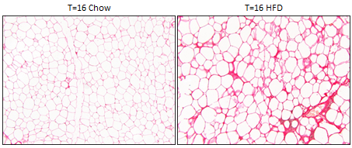
Figuur 3: Dit is gonadaal vetweefsel afkomstig van de LDLr-/- muis. Het vetweefsel is gekleurd met een Sirius Rood kleuring. De foto’s zijn gemaakt op een 20x vergroting. Bij een normaal dieet zijn de vetcellen vrij homogeen en ligt er een dunne laag collageen rondom de cel. De cellen zijn ongeveer even groot en een beetje hoekig. Bij de HFD vetweefsel coupes is er een overmatige productie van collageen. De cellen verschillen sterk in grootte en zijn ook boller geworden.

In figuur 1 is een duidelijk verschil te zien tussen de Chow groep en de HFD groep. De verdeling tussen grote en kleine cellen is verandert. Zo lijkt de Chow groep veel homogener te zijn dan de HFD groep en zijn de cellen van de HFD groep ook aanzienlijk groter. Daarnaast is bij de HFD groep een overmatige productie van collageen zichtbaar wat aanduidt dat er een fibrotisch proces plaatsvindt. Deze waarnemingen waren aanleiding om verder te gaan met het onderzoek. Naast de vergelijkingen die op het oog gemaakt kunnen worden zou het ook wenselijk zijn om deze waarnemingen meetbaar te maken. Om dit te kunnen doen was het noodzakelijk dat er een macro gemaakt zou worden met behulp van het beeldanalyse programma ImageJ.

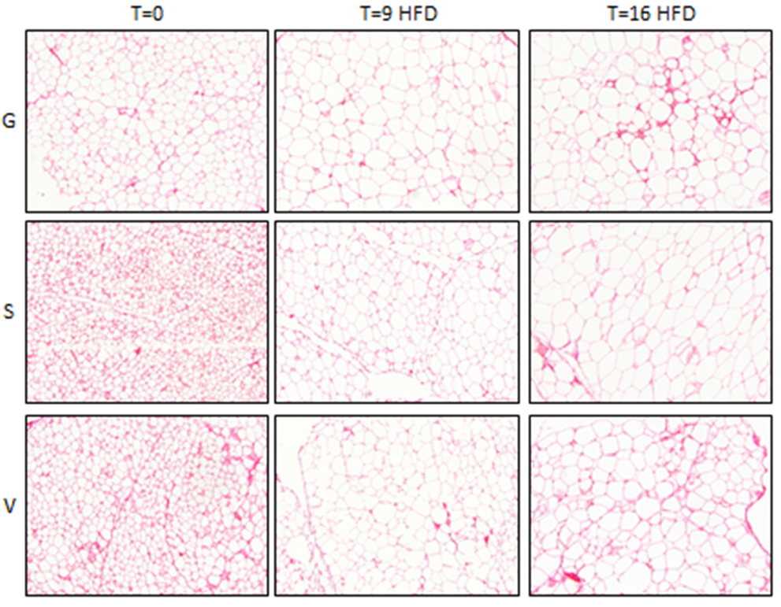
Figuur 4: G = gonadaal, S = Subcutaan, V = Visceraal vetweefsel. De gonadale vetcellen zijn op T=0 al groter dan de subcutane en viscerale vetcellen. Bij alledrie de vetdepots neemt de grootte van de cellen toe.

In het bovenstaande figuur zijn de verschillende groepen te zien in een tijdsreeks van 0, 9 en 16 weken HFD. Er zijn 3 vetdepots; gonadaal, subcutaan en visceraal vetweefsel. Van elk van de 9 groepen zijn er meerdere coupes. Deze foto’s zijn representatief voor elke groep.
Op T=0 zijn de adipocyten in de verschillende vetdepots normaal qua grootte en structuur. Het gonadale vetweefsel is het meest homogeen, het subcutane en viscerale vetweefsel bevat wat meer collageen tussen de adipocyten in.
Op T=9 HFD beginnen de adipocyten in grootte toe te nemen, met name het gonadale vetweefsel neemt sterk in grootte toe. Het subcutane en viscerale vetweefsel neemt in mindere mate in grootte toe. Het collageen lijkt hier wat verdrongen te worden door de adipocyten.
Op T=16 HFD zijn de adipocyten in alle vetdepots het meest in grootte toegenomen. Het gonadale vetdepots is veel minder homogeen dan bij T=0. Dit is ook te zien bij het subcutane en viscerale vetweefsel. Met name het verschil tussen grote en kleine adipocyten lijkt toegenomen. In het gonadale is goed te zien dat de hoeveelheid collageen tussen de adipocyten is toegenomen. Bij het subcutane en viscerale vetweefsel is dat ook zichtbaar, maar in mindere mate.

Om de grootte van adipocyten onder invloed van HFD te kunnen kwantificeren heb ik met behulp van ImageJ een macro ontwikkeld. In de onderstaande paragraaf wordt stap voor stap uitgelegd hoe deze macro werkt.

Macro cel oppervlakte meting
In dit hoofdstuk wordt stapsgewijs uitgelegd hoe de macro voor de oppervlakte meting werkt. Als voorbeeld is een foto genomen van 16 weken HFD gonadaal vetweefsel op 20x vergroting.
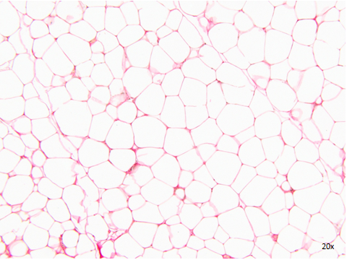
Figuur 5: Foto van histologische coupe van gonadaal vetweefsel uit de T=16 HFD groep.

De exacte codetaal die gebruikt is bij deze macro is terug te vinden in bijlage 2.
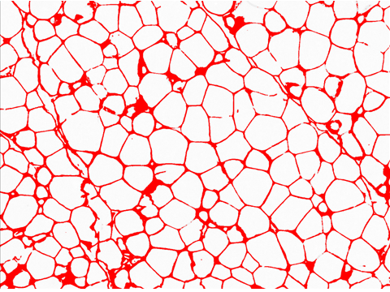
Figuur 6: Rood/Wit foto van de histologische coupe van figuur 5.

Allereerst wordt de threshold van de foto bepaald. De threshold is bedoeld om het weefsel te selecteren aan de hand van intensiteit. Stel je hebt een foto met witte achtergrond en zwarte en grijze stippen en je wilt alleen de grijze stippen meten. Dan is de maximale range wit = 0 en zwart = 100. Grijs zit daar tussenin op 50. Dan kun je met de threshold de selectie aanpassen naar bijvoorbeeld 25-75, op deze manier worden alle stippen die de intensiteit van 25-75 hebben zwart gekleurd. In dit geval wordt dat gedaan met het collageen en is het geen zwart maar rood. Zo’n zwart/wit of rood/wit figuur is de binary. Omdat met deze kleuring het collageen zichtbaar wordt, is alles wat geen cel is rood gekleurd. De rode lijntjes lijken wat dikker dan bij de originele foto, maar dat is optisch bedrog. Bij de rood/witte foto wordt al het collageen dezelfde intensiteit rood gemaakt, waardoor ook heel licht gekleurd collageen ineens goed te zien is.
Figuur 7: Selectie van de Rood/Wit foto waarbij de buitenste cellen niet mee zijn genomen.
Vervolgens wordt er een selectie gemaakt van het gebied dat gemeten moet worden. Hierbij worden de cellen die aan de rand liggen niet meegenomen. Hiervoor is gekozen omdat alleen ‘hele’ cellen gemeten mogen worden.
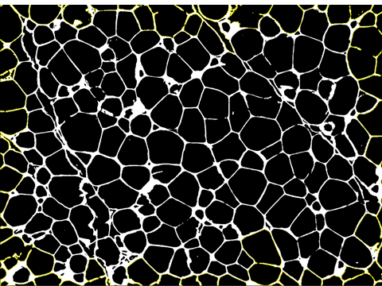
Figuur 8: Zwart/Wit foto waarbij de cellen zijn geselecteerd door de gele omlijning. De gele pijl wijst een breuk in een celmembraan aan.
Daarna wordt de foto geïnverteerd. Alles wat rood was is nu wit en alles wat wit was is nu zwart. De gele omlijning is het geselecteerde gebied waarbinnen gemeten wordt. Dit wordt gedaan omdat het programma alleen het zwarte gebied kan meten. De foto is nu bijna klaar om gemeten te worden, het enige wat nog gedaan moet worden is een correctie voor open randen van sommige cellen.
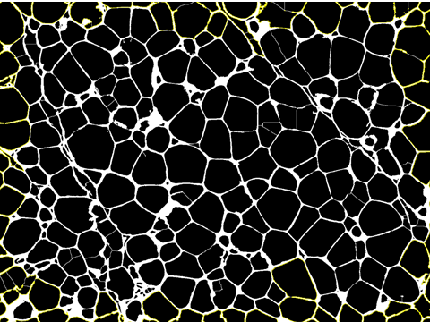
Figuur 9: Zwart/Wit foto waarbij de breuken zijn hersteld met de “watershed” functie.
Dit herstel wordt gedaan met een ‘watershed’, de watershed functie trekt een lijntje tussen twee nabijgelegen uiteindes (zie de gele pijl) en kan daarmee voorkomen dat 2 cellen als 1 worden beschouwd. Het nadeel hiervan is wel dat deze functie ook lijntjes trekt die niet nodig zijn. Dit is echter redelijk simpel te herstellen met de ‘paint brush’ functie, waarmee de foute lijntjes handmatig verwijdert kunnen worden. Dan kan de analyse beginnen. In de twee onderstaande figuren zijn alle cellen te zien, onderverdeelt in verschillende grootte.

ImageJ kan verschillende dingen meten; zoals de gemiddelde celgrootte, de celgrootte per cel afzonderlijk, de coördinaten van de cellen, het oppervlakte etc. Voor dit experiment is het oppervlakte dat bedekt is met cellen van het geselecteerde gebied berekend. Daardoor kan meer verteld worden over de verdeling van cellen in een coupe. Deze resultaten zijn verdeeld in verschillende groepen, ingedeeld op celgrootte. Daarbij is de kleinste groep 200-1000 pixels groot en de grootste groep 7000<. Het was noodzakelijk om een minimum vast te stellen van 200 pixels, omdat alle deeltjes die kleiner zijn geen cellen meer te noemen zijn. Dit zijn grotendeels stofdeeltjes en andere onregelmatigheden die zo nu en dan voorkomen op de coupes. In de onderstaande figuren zijn voorbeelden te zien van de cellen ingedeeld op celgrootte.
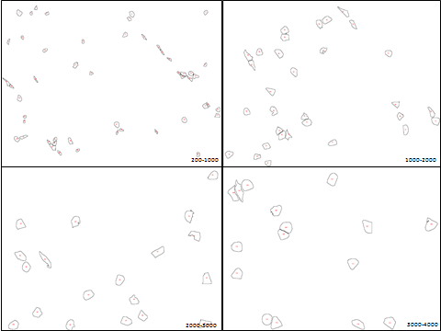
Figuur 10: De cellen zijn in dit figuur ingedeeld per celgrootte. Linksboven: 200-1000 pixels, Rechtsboven: 1000-2000 pixels, Linksonder: 2000-3000 pixels, Rechtsonder: 3000-4000 pixels.
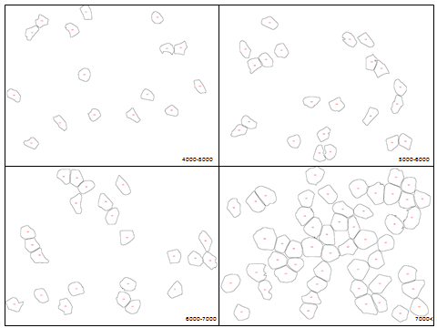
Figuur 11: De cellen zijn in dit figuur ingedeeld per celgrootte. Linksboven: 4000-5000 pixels, Rechtsboven: 5000-6000 pixels, Linksonder: 6000-7000 pixels, Rechtsonder: 7000< pixels.

Effect van HFD op Gonadaal, Subcutaan en Visceraal vetweefsel

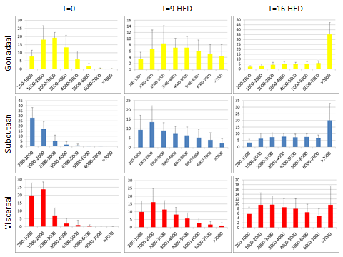
Figuur 12: Op de x-as staan de verschillende groepen celgrootte (met als eenheid pixels), op de y-as staat het percentage van het geselecteerde oppervlakte dat bedekt is met cellen.

De bovenstaande grafieken geven een weergave van de toename van grote cellen over de tijdsreeks. Bij de start van de proef (T=0) zijn de meeste cellen relatief klein, wat te zien is aan de piek die nog helemaal links ligt. Het gonadale vetweefsel bevat al iets meer grotere cellen ten opzichte van het subcutaan en visceraal vetweefsel. Op T=9 verschuiven alle grafieken al meer naar rechts, wat betekend dat een groter deel van het weefsel grotere cellen bevat. En in T=16 zijn de grootste verschillen te zien. Het gonadale weefsel bestaat bijna alleen nog uit grote adipocyten, terwijl het viscerale weefsel ook nog veel kleinere adipocyten bevat. Het subcutane weefsel zit daar tussenin, het meeste oppervlakte bestaat uit grote adipocyten, maar ook de kleinere adipocyten komen nog veel voor.

Effect van Pioglitazone en Rosiglitazone op HFD gonadaal, subcutaan en visceraal vetweefsel
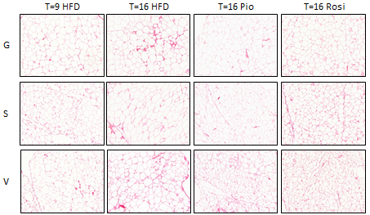
Figuur 13: Histologische weergave van het effect van Pioglitazone en Rosiglitazone ten opzichte van T=9 HFD en T=16 HFD coupes op gonadaal, subcutaan en visceraal vetweefsel.

Naast de standaard HFD groepen is er ook nog gekeken naar het effect van de interventiemiddelen Pioglitazone en Rosiglitazone. Deze zijn op eenzelfde manier ingedeeld als de voorgaande figuren alleen is de T=0 groep weggelaten omdat de dieren pas op T=9 het interventiemiddel toegediend hebben gekregen.
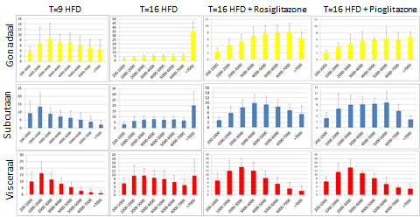
Figuur 14: Resultaten van de celoppervlakte meting voor de pioglitazone en rosiglitazone groepen.

In het bovenstaande figuur is te zien dat Pioglitazone en Rosiglitazone de groei van adipocyten tegen gaat. De muizen hebben 9 weken HFD gehad nadat Rosiglitazone en Pioglitazone zijn toegediend. In het figuur is te zien dat de piek van de T=16 HFD groep naar rechts verschuift, wat betekend dat de cellen in grootte zijn toegenomen. Bij de Pioglitazone en Rosiglitazone groepen gebeurt dit echter niet. Deze grafieken zijn nog erg vergelijkbaar met de T=9 HFD groep, terwijl de dieren die het interventiemiddel hebben gekregen wel voor 16 weken het HFD hebben gehad. Hieruit valt te concluderen dat Rosiglitazone en Pioglitazone een remmende werking hebben op de groei van adipocyten.

Oppervlaktemeting voor collageen
Naast de celgrootte metingen is ook een macro gemaakt die het oppervlakte collageen berekend. Dit om fibrotische processen meetbaar te maken.

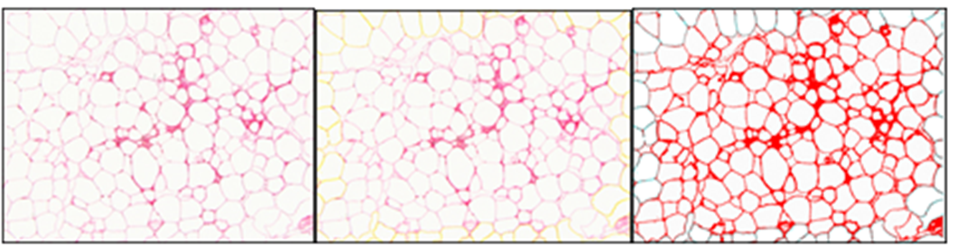
Figuur 15: Dit figuur geeft de 3 stappen van de collageen oppervlakte macro weer.

De macro voor de oppervlakte meting van het collageen bestaat uit 3 stappen en is daarmee minder complex dan de oppervlakte meting van de adipocyten. In het linker figuur is de oorspronkelijke foto te zien. Hier wordt een selectie van gemaakt, waarbij de buitenste adipocyten worden buitengesloten. Dat is te zien in het middelste figuur, waarbij de selectie met een gele kleur omlijnd is. Vervolgens is al het collageen (roze in het figuur) rood gemaakt. Dit is te zien in het rechter figuur. Hiervan is het percentage van de geselecteerde oppervlakte dat met rood is bedekt berekend.

Resultaten collageen oppervlakte meting
Dit bleek echter heel wat ingewikkelder dan gedacht, zoals te zien is in het onderstaande figuur. Daarin is zichtbaar dat het percentage collageen afneemt naarmate de dieren langer op HFD hebben gezeten, wat tegenstrijdig is met wat de foto’s van figuur 2 laten zien. Op die foto’s is namelijk te zien dat er meer collageen gevormd wordt naarmate de dieren langer op een HFD hebben gezeten. De onderstaande resultaten zijn te verklaren doordat de adipocyten ook in grootte toenemen. Hierdoor kan het wel zijn dat de collageenlaag tussen de adipocyten dikker wordt maar door de toename van de grootte van de adipocyten neemt het totale percentage collageen af. Daarnaast houdt het programma ook geen rekening met intensiteit en zal een stukje collageen wat heel licht gekleurd is even zwaar mee worden gerekend als een stukje collageen wat sterk gekleurd is.

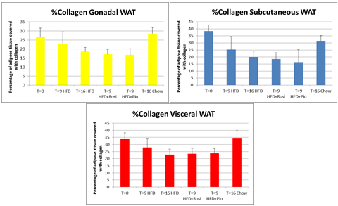
Figuur 16: Resultaten van de collageen oppervlakte meting.

De “Radially Averaged Autocorrelation” en “Radial Distribution Function”
Uit de resultaten van de vorige paragraaf bleek het heel lastig te zijn om met het totale percentage collageen meer te weten te komen over de fibrotische processen in het weefsel. Daarom was er een andere insteek nodig. Om toch meer te weten te komen over het collageen is getracht de bandbreedte tussen de cellen te meten in plaats van het totale percentage collageen. Hier bleek echter binnen de celbiologie nog geen methode voor te zijn. Daarom moest er naar een creatievere oplossing gezocht worden. Want wat binnen de celbiologie misschien nog niet mogelijk is, is bij de mineralogie al wel mogelijk. En zo kwam de “Radial Distribution Function” (RDF) naar voren. 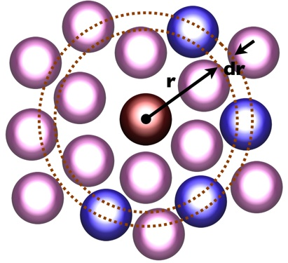
Figuur 17: Schematische weergave van de werking van de Radial Distribution Function.

Deze macro geeft informatie over de dichtheid van deeltjes op een gegeven afstand van het middelpunt. Stel dat de bandbreedte van het collageen bij HFD vetweefsel inderdaad dikker is dan bij de Chow groep, dan zal de dichtheid afnemen naarmate de dieren langer op HFD hebben gezeten. De RDF bleek echter geen bruikbare functie te zijn, omdat deze het middelpunt van de deeltjes meet en daarbij uitgaat van even grote deeltjes.
Maar er is ook een andere functie die vergelijkbare informatie verschaft op een iets andere manier, de “Radially Averaged Autocorrelation” (RAA). Deze functie neemt net als de RDF het middelpunt van het figuur als uitgangspositie, maar meet daarbij niet het middelpunt van de deeltjes maar de buitenkant. Daardoor maakt het niet uit of de deeltjes even groot zijn. De meting wordt weliswaar wel minder betrouwbaar als de deeltjes heel groot zijn.
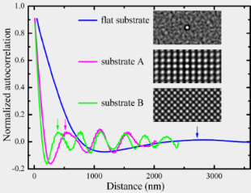
Figuur 18: Grafiek gemaakt met behulp van de Radially Averaged Autocorrelation.

Het bovenstaande figuur is een voorbeeld van een grafiek die uit de RAA kan komen. De eerste piek (zie pijlen) geeft informatie over de gemiddelde afstand tussen de deeltjes, het eerste minimum geeft informatie over de grootte van de deeltjes. De grafiek kan verschillende vormen aannemen, bij metalen bijvoorbeeld is een golvende lijn te zien, bij vloeistoffen is de lijn veel uitgestrekter en zal er nauwelijks een golf waarneembaar zijn. Bij cellen is er veel minder structuur, waardoor de resultaten sterk uiteenlopen. Ondanks dat deze methode wel werkt bij cellen, is het toch niet goed toepasbaar. De celstructuur is veel chaotischer dan bijvoorbeeld een metaal en daardoor zijn de grafieken ook lastiger te interpreteren.

Conclusie
Als antwoord op de onderzoeksvraag: Wat is het effect van obesitas op de celgrootte en collageenvorming in gonadaal, subcutaan en visceraal vetweefsel? kan ik concluderen dat:

- Obesitas de adipocyten in grootte doet toenemen en de verdeling tussen grote en kleine cellen verschuift. Hierbij neemt het gonadale vetweefsel als eerste toe, waarna het subcutane en viscerale vetweefsel volgen. Dit blijkt uit zowel de foto’s als de metingen (zie paragraag 4.3).

- Op de foto’s (zie paragraaf 4.1) was goed zichtbaar dat de collageenlaag tussen adipocyten dikker wordt. Om dit te kwantificeren is de collageen oppervlakte macro gemaakt (paragraaf 4.5 en 4.6), maar deze bleek echter niet goed bruikbaar voor dit experiment. Als alternatief is er een methode gebruikt die de bandbreedte van het collageen tussen de adipocyten meet. Deze methode is echter (nog) niet bruikbaar door de moeilijk te interpreteren grafieken.

In paragraaf 4.1 is te zien dat de T=16 HFD groep meer collageen bevat dan de T=16 Chow groep. Dit is een aanwijzing dat het HFD invloed heeft op fibrotische processen. Daarnaast zijn de adipocyten ook in grootte toegenomen en is de structuur wat verandert. Zo zijn de adipocyten boller en is er meer verschil in grootte tussen kleine en grote adipocyten. Het gonadale vetweefsel bevat de grootste adipocyten, het subcutane en viscerale vetweefsel bestaat uit kleinere adipocyten.
In de resultaten van de oppervlaktemetingen tussen gonadaal, subcutaan en visceraal vetweefsel (paragraaf 4.3) over een tijdsreeks van T=0,9,16 HFD is te zien dat er een steeds groter oppervlakte bedekt wordt met grotere adipocyten. Bij het gonadale vetweefsel vindt deze verschuiving het snelste plaats, het subcutane vetweefsel volgt en het viscerale vetweefsel blijft de meeste kleine adipocyten houden. Dit suggereert dat de eerste vetopslag in het gonadale vetdepots plaatsvindt, daarna in het subcutane vetdepots en als laatste in het viscerale vetdepots. Naast de HFD groepen zijn ook de groepen met pioglitazone en rosiglitazone gemeten. Deze groepen hebben na 9 weken HFD het interventiemiddel toegediend gekregen tot 16 weken. In de grafieken is te zien dat de verschuiving naar grote adipocyten vrijwel geheel tot stilstand komt na 9 weken. Hieruit valt te concluderen dat pioglitazone en rosiglitazone een remmende werking hebben op de groei van adipocyten. Dit komt overeen met de literatuur. (Johnson et al, Obesity 2007)
In paragraaf 4.2 wordt beschreven hoe de macro voor de cel oppervlaktemeting tot stand is gekomen. Het is wel degelijk mogelijk de oppervlakte op een betrouwbare manier te berekenen, in dit geval is de percentuele oppervlakte berekend dat bedekt is met een bepaalde celgrootte. In paragraaf 4.5 wordt uitgelegd hoe de macro voor de collageen oppervlakte meting werkt. Deze macro houdt echter geen rekening met de toename van de grootte van de adipocyten en de intensiteit van het collageen. Hierdoor was deze macro niet bruikbaar voor dit experiment. Dat wordt bevestigd door de grafiek in paragraaf 4.6, waarin een afname van de hoeveelheid collageen te zien is. Deze resultaten zijn tegenstrijdig met figuur 4, waarop te zien is dat de collageenlaag tussen de adipocyten toe neemt.
In de laatste paragraaf wordt de “Radial Distribution Function” en de “Radially Averaged Autocorrelation” uitgelegd. Met de Radial Distribution Function kan de dichtheid en verdeling van deeltjes berekend worden indien deze van dezelfde grootte zijn. De Radially Averaged Autocorrelation moet echter nog verder ontwikkeld worden om de dichtheid en verdeling van het vetweefsel te berekenen.

Discussie
De histologische coupes (figuur 4) laten zien dat de adipocyten op een HFD in grootte zijn toegenomen. Het lijkt alsof de grote cellen de kleine cellen verdringen en belemmeren in de groei. Hierdoor zou mechanische stress kunnen ontstaan en dat zou een reden kunnen zijn voor een overmatige collageensynthese. Aan de andere kant zou het ook kunnen dat de collageenproductie zelf juist de reden is dat de kleine adipocyten niet verder kunnen groeien. Zo zou het kunnen dat door de snelle toename van grootte van adipocyten het transport van voedingsstoffen en o.a. zuurstof belemmerd wordt. Dit kan oxidatieve stress veroorzaken en tot fibrose leiden. Een derde mogelijkheid voor de overmatige collageensynthese zou kunnen zijn dat niet alle adipocyten meer adipocyten zijn, maar gestorven cellen. Alle coupes zijn gekleurd met de Sirius Rood kleuring. Deze kleuring maakt het collageen zichtbaar en daardoor is ook te zien waar adipocyten liggen. Maar het is niet goed te zien of deze cellen nog wel levende cellen zijn, of slechts een leeg bolletje waar een cel heeft gelegen. Wanneer in een weefsel necrose plaatsvindt, migreren macrofagen en andere immuun cellen naar dat gebied en komt er een inflammatie op gang. Inflammatie kan ook een trigger zijn voor fibrose. Het een hoeft het ander echter niet uit te sluiten. Het is aannemelijk dat door ofwel mechanische ofwel oxidatieve stress adipocyten afsterven en hierdoor zowel de inflammatie als de fibrose ontstaan. Dit zou ook de reden kunnen zijn waarom visceraal vetweefsel slechter voor de mens is dan subcutaan vetweefsel. Wanneer een weefsel necrotisch is en inflammatie plaatsvindt, dan heeft dat invloed op al het omliggende weefsel. Aangezien het viscerale vetdepots rond de organen ligt kan dit drastische gevolgen hebben voor zowel adipocyten als omliggende organen. Zo kan het metabolisme van bijvoorbeeld de lever of het hart ontregeld raken, of omliggende bloedvaten beschadigd worden.

Bij de groepen die behandeld zijn met Rosiglitazone en Pioglitazone zie ik dat de adipocyten niet meer in grootte toenemen, maar even groot blijven. Dit komt overeen met resultaten uit een ander experiment (Johnson et al, Obesity 2007). Dat betekend dat Rosiglitazone en Pioglitazone een stimulerende werking hebben op de afbraak van vetten. Uit dit experiment valt nog niet op te maken hoe dat precies werkt, maar Rosiglitazone en Pioglitazone binden aan de PPAR receptoren waardoor de adipocyten gevoeliger worden voor insuline.

Zoals in paragraaf 4.3 is beschreven is aangetoond dat adipocyten in grootte toenemen bij een HFD. Hierbij lijkt het collageen ook toe te nemen zoals beschreven in paragraaf 6.1. Dit bleek echter lastig om meetbaar te maken. De macro voor de collageenmeting houdt geen rekening met intensiteit, waardoor voor een diep rode kleur hetzelfde wordt gemeten als een licht rode kleur. Het is wel mogelijk een macro te maken die rekening houdt met de intensiteit, maar dat zou erg onbetrouwbaar zijn. Stel dat een stukje collageen 2x intenser rood is dan een ander stukje collageen, dan wil dat nog niet zeggen dat daar 2x zoveel collageen ligt. Daarnaast nemen de cellen zelf ook meer oppervlakte in beslag na een langer HFD. Hierdoor neemt de totale hoeveelheid collageen op de foto af, terwijl de collageenlaag tussen de cellen in misschien wel dikker is. Dit blijkt uit de resultaten van paragraaf 4.5.

Voor toekomstige experimenten waarbij celoppervlakte gemeten wordt is de kwantitatieve meting zeker een aanbeveling. Door histologische coupes zowel kwalitatief als kwantitatief te kunnen meten zijn de resultaten sterker te onderbouwen. Voor de collageenmetingen is echter nog geen techniek ver genoeg ontwikkeld om ook kwantitatieve metingen te kunnen doen op coupes. Wel zou ik aanbevelen om daarbij op zoek te gaan naar een methode die de bandbreedte van het collageen meet en niet de totale hoeveelheid collageen. Zo zou de AAC macro een optie kunnen zijn om de bandbreedte te meten, maar dan moet deze methode wel efficiënter gemaakt worden.

Bijlagen

Bijlage I: Sirius Rood + Haematoxyline kleuring
De sirius rood kleuring is een veelgebruikte kleuring om collageen zichtbaar te maken, de haematoxyline kleuring wordt gedaan om de celkernen zichtbaar te maken. Er is hier gebruik gemaakt van paraffine coupes. Deze kleuring bestaat uit de volgende stappen:
- Deparaffineren:
- 15 minuten in xyleen
- Alcoholreeks: 100%-96%-70% 2 minuten per stap
- 2 minuten in Aquadest (kan ook langer)
- Kleuren in Weigert’s haematoxyline voor 5 minuten
- 10 minuten in stromend kraanwater
- 15 seconden in 0,5M HCl in 70% alcohol
- Terug in kraanwater voor 3 minuten
- Fixeren in SUSA voor 15 minuten
- Spoelen in demiwater
- Sirius rood kleuring voor 5 minuten
- Spoelen met HCl voor 2 minuten (2ml 1M op 200 ml totaalvolume)
- Hydrateren: 96% alcohol-100% alcohol-xyleen (5x dippen per stap)
- Afdekken met malinol en een nachtje in de zuurkast laten drogen

Macro cel oppervlaktemeting
//Measure percentage of area covered with cells
//Cells are selected and divided by cell size in 8 groups
var dir = "directory";
var name = "name";

macro "get analyzed directory [f12]" { //select directory to save analyzed stacks
dir = getDirectory("Select a Directory");
}

macro "select area [f1]"{ //selects and adjusts the area for measurements
name = getTitle;
run("Duplicate...", "title=V436,2-1.jpg"); //create RGB stack and select the best picture of the three pictures
run("RGB Stack");
run("Delete Slice");
setSlice(2);
run("Delete Slice");
setAutoThreshold("Huang");
//run("Threshold...");
setOption("BlackBackground", false);
run("Convert to Mask"); //Create black and white picture and repairs some of the broken cell membranes
run("Invert");
run("Fill Holes");
run("Watershed");
run("Images to Stack", name);
rename(name);
}

macro "Measure area [f2]"{ //Calculates area percentage and makes a stack
run("Stack to Images");
setOption("BlackBackground", false);
run("Make Binary");
run("Invert");
run("Set Measurements...", "area bounding area_fraction display add redirect=None decimal=3"); //analyse 8 different ranges of cell area percentage
run("Analyze Particles...", "size=200-1000 circularity=0.00-1.00 show=Outlines display exclude include summarize");
run("Put Behind [tab]");
run("Analyze Particles...", "size=1000-2000 circularity=0.00-1.00 show=Outlines display exclude include summarize");
run("Put Behind [tab]");
run("Put Behind [tab]");
run("Analyze Particles...", "size=2000-3000 circularity=0.00-1.00 show=Outlines display exclude include summarize");
run("Put Behind [tab]");
run("Put Behind [tab]");
run("Put Behind [tab]");
run("Analyze Particles...", "size=3000-4000 circularity=0.00-1.00 show=Outlines display exclude include summarize");
run("Put Behind [tab]");
run("Put Behind [tab]");
run("Put Behind [tab]");
run("Put Behind [tab]");
run("Analyze Particles...", "size=4000-5000 circularity=0.00-1.00 show=Outlines display exclude include summarize");
run("Put Behind [tab]");
run("Put Behind [tab]");
run("Put Behind [tab]");
run("Put Behind [tab]");
run("Put Behind [tab]");
run("Analyze Particles...", "size=5000-6000 circularity=0.00-1.00 show=Outlines display exclude include summarize");
run("Put Behind [tab]");
run("Put Behind [tab]");
run("Put Behind [tab]");
run("Put Behind [tab]");
run("Put Behind [tab]");
run("Put Behind [tab]");
run("Analyze Particles...", "size=6000-7000 circularity=0.00-1.00 show=Outlines display exclude include summarize");
run("Put Behind [tab]");
run("Put Behind [tab]");
run("Put Behind [tab]");
run("Put Behind [tab]");
run("Put Behind [tab]");
run("Put Behind [tab]");
run("Put Behind [tab]");
run("Analyze Particles...", "size=7000-infinity circularity=0.00-1.00 show=Outlines display exclude include summarize");
run("Images to Stack", "name=Stack title=[]");
rename(name);
}

macro "save and close [f3]"{ //save and close the stacks
path=dir+name+"_stack";
saveAs("tif", path);
run("Close All");
}

Macro collageenmeting
// macro to measure sirius red stained sections
// before measure remove all debris on or around section using paint tool
// f12 macro only needs to be run once before start of measurements

var dir = "directory";

macro "get analyzed directory [f12]" { //select directory to save analyzed stacks
dir = getDirectory("Select a Directory");
}

macro "select area [f1]"{

run("RGB Stack"); //selects all tissue
run("Delete Slice");
setSlice(2);
run("Delete Slice");
setAutoThreshold("Huang");
run("Options...", "iterations=5 count=1 edm=Overwrite");
run("Convert to Mask");
run("Close-");
run("Fill Holes");
run("Create Selection");
run("Revert");
}

macro "select area [f2]"{ //selects sirius red positive tissue and calculate area percentage

run("Clear Outside");
run("RGB Stack");
run("Delete Slice");
setSlice(2);
run("Delete Slice");
setAutoThreshold("Huang"); //treshold for sirius red
run("Set Measurements...", "area bounding area_fraction display add redirect=None decimal=3");
run("Measure");
}

macro "close [f3]"{ //makes stack from original and binary for control of selection

run("Convert to Mask");
name = getTitle;
run("Duplicate...", name);
run("Put Behind [tab]");
run("Revert");
run("Images to Stack", name+"stack");
path=dir+name+"stack";
saveAs("tif", path);
//run("Make Montage...", "columns=2 rows=1 scale=1 first=1 last=2 increment=1 border=0 font=12");
//path=dir+name+"montage";
//saveAs("tif", path);
//run("Set... ", "zoom=50 x=1392 y=520");
//waitForUser;
run("Close All");
}

Literatuurlijst

- http://www.rivm.nl/Documenten_en_publicaties/Wetenschappelijk/Tabellen_grafieken/Preventie_Ziekte_Zorg/NL_de_Maat/Body_Mass_Index_en_gewichtsklasse_naar_leeftijd_en_geslacht
- Kassi E, Pervanidou P, Kaltas G: Metabolic syndrome: definitions and controversies. BMC Medicine 2011
- Sun et al: Fibrosis and Adipose Tissue Dysfunction. Cell Metabolism 2013
- Sánchez H, Harhay M, Harhay M.M., McElligott S: Prevalence and Trends of Metabolic Syndrome in the Adult U.S. Population. Journal of the American College of Cardiology 2013
- Després P.J., Lemieux I: Abdominal obesity and metabolic syndrome. Nature 2006
- Steven E. Kahn, Rebecca L. Hull1 & Kristina M. Utzschneider: Mechanisms linking obesity to insulin resistance and type 2 diabetes. Nature 2006
- http://www.sabiosciences.com/pathway.php?sn=HIF1Alpha_Pathway
- Johnson J.A.,Trasino S.E., Ferrante A.W. Jr., Vasselli J.R: Prolonged decrease of adipocyte size after Rosiglitazone treatment in high- and low-fat-fed rats. Obesity 2007

